Nama : 1. Sakhril Rizal 15.01.53.0144

2. Ahmad Yusuf 15.01.53.0133

**Tugas UAS SNA menggunakan Algoritma Pagerank**

1. Pembuatan tugas menggunakan algoritma pangerank dengan menggunakan bahasa phyton dari jupyterlab
2. Mengambil data dari web [http://snap.stanford.edu/data/soc-Epinions1.html dengan nama file soc-Epinions1.txt](http://snap.stanford.edu/data/soc-Epinions1.html%20dengan%20nama%20file%20soc-Epinions1.txt) dengan deskripsi data

Ini adalah jaringan sosial daring siapa-yang dipercaya dari situs ulasan konsumen umum Epinions.com. Anggota situs dapat memutuskan apakah akan saling 'percaya'. Semua hubungan kepercayaan berinteraksi dan membentuk Web of Trust yang kemudian digabungkan dengan peringkat ulasan untuk menentukan ulasan yang ditampilkan kepada pengguna.

1. Upload file ke jupyterlab

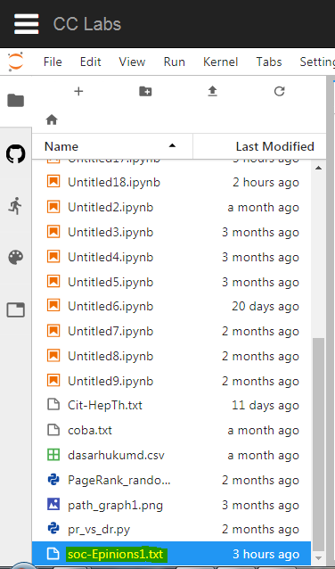

1. Jalankan listing program

**Listing Program**

# Relationship between PageRank and DegreeRank

# The citation network dataset has been used.

# In degree value on x-axis and PageRank value on y-axis

import networkx as nx

import matplotlib.pyplot as plt

def main():

G = nx.read_edgelist(soc-Epinions1.txt', create_using=nx.DiGraph()) #samakan dengan data yang mau dianalisa

deg = dict(G.in_degree()) #Returns a dictionay, with key as nodes and indegrees as values.

pr = nx.pagerank(G)

pr_values = []

for i in deg.keys():

pr_values.append(pr[i])

plt.plot(deg.values(), pr_values, 'ro', markersize = 3)

plt.xlabel('Indegree value of the nodes')

plt.ylabel('PageRank value of the nodes')

plt.show()

main()

**Hasil Program**

